

Покупки в интернет-магазине (на сайтах-агрегаторов) в настоящее время очень распространены, так как это помогает избежать походов по магазинам.

Потребителей часто интересует вопрос о том, как и кому вернуть товар в интернет-магазин если он оказался некачественным.

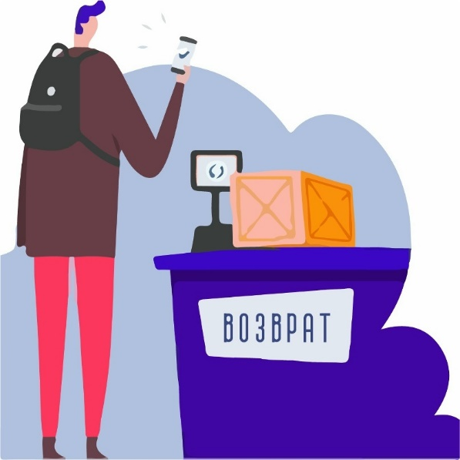
Агрегатор товаров — это площадка для онлайн-торговли, на которой размещены предложения от разных продавцов о продаже товаров. Агрегатор не является стороной сделки, а предоставляет доступ к онлайн-платформе.

Внимание! Рекомендуем до получения товара в пунктах выдачи заказов в присутствии их сотрудников проверять товары на предмет их соответствия заказу (условиям договора), по возможности проверять работоспособность, функциональные и эксплуатационные свойства товара в целях минимизации споров с торговыми площадками.

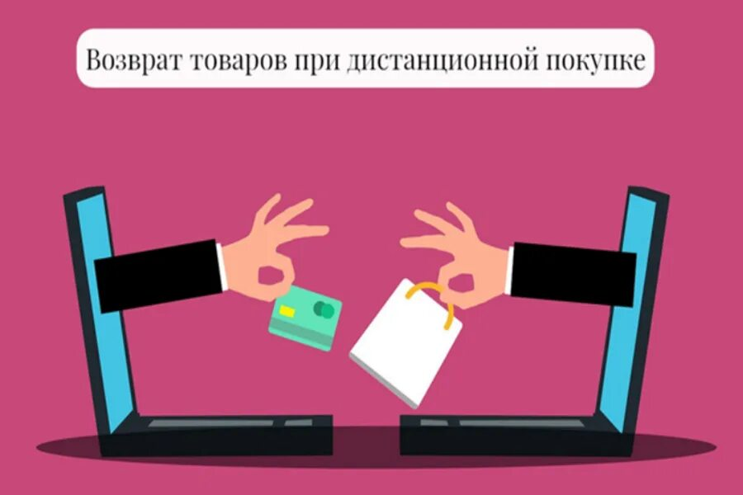
Владелец агрегатора обязан довести до сведения потребителей на своем сайте следующую информацию о себе и продавце товара:

- фирменное наименование;
- место нахождения (адрес);
- режим работы;
- ОГРН юридического лица, индивидуального предпринимателя.

Ответственность за исполнение договора перед потребителем несет продавец, если иное не предусмотрено соглашением между владельцем агрегатора и продавцом или не вытекает из существа отношений между ними.
Таким образом, в случае, если потребитель купил товар ненадлежащего качества, ему необходимо обратиться напрямую к продавцу.
В случае обнаружения потребителем недостатков покупатель вправе по своему выбору потребовать:
- безвозмездного устранения недостатков товара или возмещения расходов на их исправление покупателем или третьим лицом;
- соразмерного уменьшения покупной цены;
- замены на товар аналогичной марки (модели, артикула) или на такой же товар другой марки (модели, артикула) с соответствующим перерасчетом покупной цены;
- отказ от исполнения договора и потребовать возврата уплаченной за товар суммы. По требованию продавца и за его счет покупатель должен возвратить товар с недостатками;
- полного возмещения убытков, причиненных ему вследствие продажи товара ненадлежащего качества.

Алгоритм действий в случае покупки неисправного товара:

Первым делом зафиксируйте факт брака: сделайте фото, видео и сохраните упаковку. Затем свяжитесь с продавцом, лучше в письменной форме, чтобы остался след переписки.

В претензии/заявлении необходимо указать:
- информация о заказе (номер, дата покупки);
- описание выявленного дефекта или несоответствия;
- ваше требование: возврат денег, замена товара или бесплатный ремонт;
- сроки и способы связи для обратной связи от продавца.

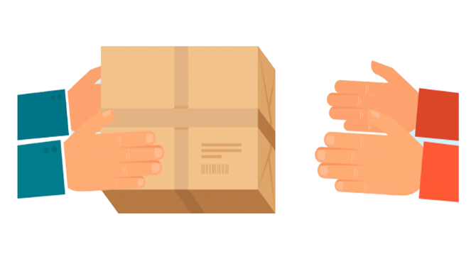

Уважаемые потребители!
Для получения консультаций и правовой помощи по защите прав потребителей Вы можете обратиться в консультационные Центр и пункты ФБУЗ «Центр гигиены и эпидемиологии в Красноярском крае» на личном приеме, по телефону или посредством электронного сообщения

Подготовлено Консультационным центром ФБУЗ «Центр гигиены и эпидемиологии в Красноярском крае»

Консультационный центр

660001, г. Красноярск,
ул. Академика Киренского, д. 71
тел. (391)202 58 35

kc@fbuz24.ru
http://fbuz24.ru

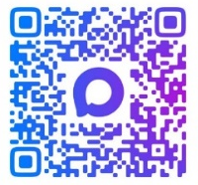
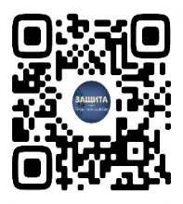
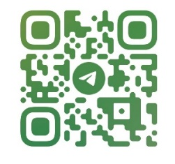

Консультационные пункты

г. Ачинск, ул. Л. Толстого, д. 23, каб. № 7
тел. 8(39151)5-09-41
achinsk@fbuz24.ru

г. Канск, ул. Эйдемана, 4, каб. № 301
тел. 8(39161) 3-26-55
kansk@fbuz24.ru

г. Минусинск, ул. Комарова, 1, каб. № 31
тел. 8 (39132) 5-74-20
minusinsk@fbuz24.ru

г. Норильск, ул. Комсомольская, 31 А, каб. № 310 тел. 8(3919) 46-77-06
norilsk@fbuz24.ru


ФЕДЕРАЛЬНАЯ СЛУЖБА ПО НАДЗОРУ
В СФЕРЕ ЗАЩИТЫ ПРАВ ПОТРЕБИТЕЛЕЙ
И БЛАГОПОЛУЧИЯ ЧЕЛОВЕКА
Федеральное бюджетное учреждение здравоохранения «Центр гигиены и эпидемиологии в Красноярском крае»

Как вернуть некачественный товар в интернет-магазин



Консультационный центр
по защите прав потребителей

